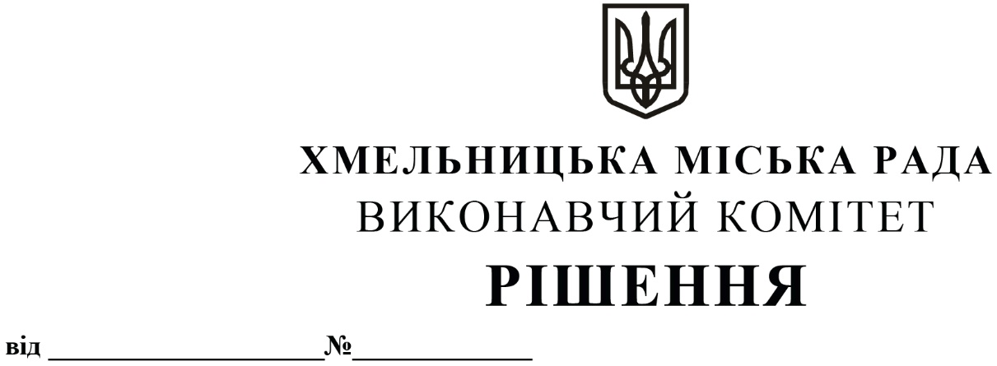

22.03.2022 141
Про внесення змін до бюджету Хмельницької міської територіальної громади на 2022 рік

Керуючись Законом України «Про правовий режим воєнного стану», Законом України «Про основи національного спротиву», ст. 91 Бюджетного кодексу України, ст. 36 Закону України «Про місцеве самоврядування в Україні», у відповідності до підпункту 2 пункту 1 постанови Кабінету Міністрів України № 252 від 11 березня 2022 року «Деякі питання формування та виконання місцевих бюджетів у період воєнного стану», рішення п’ятнадцятої сесії Хмельницької міської ради від 09.03.2022 року № 1 «Про затвердження Програми заходів національного спротиву Хмельницької міської територіальної громади на 2022 рік» (із змінами), рішення тринадцятої сесії Хмельницької міської ради від 23.02.2022 року № 3 «Про затвердження Програми шефської допомоги військовим частинам Збройних Сил України, Національної гвардії України, які розташовані на території Хмельницької міської територіальної громади на 2022-2023 роки» (із змінами), виконавчий комітет міської ради

ВИРІШИВ:

- Внести зміни до бюджету Хмельницької міської територіальної громади на 2022 рік, затвердженого рішенням десятої сесії Хмельницької міської ради від 15.12.2021 року № 7 (зі змінами та доповненнями), шляхом здійснення перерозподілу призначень, а саме:

  - Збільшити призначення загального фонду на суму 7 511 175,00 грн, з них:
- по головному розпоряднику бюджетних коштів – виконавчому комітету Хмельницької міської ради:
  - за КПКВК МБ 0218240 «Заходи та роботи з питань територіальної оборони» на суму 3 750 000,00 грн на виконання Програми заходів національного спротиву Хмельницької міської територіальної громади на 2022 рік для потреб територіальної оборони, добровольчих формувань територіальної оборони, сил опору для придбання: бронежилетів – 2 000 000,00 грн, розвантажувальних систем – 600 000,00 грн, обмундирування (костюми літні, куртки вітровологозахисні, дощовики) – 400 000,00 грн, індивідуальних аптечок першої допомоги – 360 000,00 грн, розгрузочних жилетів – 290 000,00 грн, оплату кейтерингових послуг та/або послуг гарячого харчування – 100 000,00 грн;
  - за КПКВК МБ 0219800 «Субвенція з місцевого бюджету державному бюджету на виконання програм соціально-економічного розвитку регіонів» на суму 1 906 000,00 грн за рахунок вільного залишку бюджетних коштів станом на 01.01.2022 року на виконання заходів Програми шефської допомоги військовим частинам Збройних Сил України, Національної гвардії України, які розташовані на території Хмельницької міської територіальної громади на 2022-2023 роки для:
- в/ч А4239 – 200 000,00 грн на придбання запчастин для поточного ремонту автотранспортної та спеціальної техніки;
- в/ч А3808 – 100 000,00 грн на придбання запчастин для поточного ремонту автомобільної техніки та будівельних матеріалів для поточного ремонту Командного пункту;
- в/ч А1538 – 6 000,00 грн на придбання запчастин для поточного ремонту автотранспортної та спеціальної техніки;
- в/ч А2339 – 100 000,00 грн на придбання 5 шт. ПЕОМ (ноутбук) та 2 шт. багатофункціональних пристроїв;
- в/ч А1788 – 500 000,00 грн на придбання запчастин для поточного ремонту автотранспортної та спеціальної техніки;
- в/ч А3013 – 60 000,00 грн на придбання запчастин для поточного ремонту техніки;
- в/ч А2678 – 90 000,00 грн на придбання системи відеоспостереження технічної території та засобів малої механізації;
- в/ч А0661 (через Квартирно-експлуатаційний відділ міста Хмельницького) – 500 000,00 грн на придбання будівельних матеріалів;
- в/ч 3053 Національної гвардії України – 200 000,00 грн на придбання оргтехніки для телекомунікації, запчастин до техніки, електроінструменту та ручного інструменту для техніки;
- Хмельницького об’єднаного міського територіального центру комплектування та соціальної підтримки (через Хмельницький обласний територіальний центр комплектування та соціальної підтримки) – 100 000,00 грн на придбання паливно-мастильних матеріалів та канцтоварів;
- Хмельницькому зональному відділу військової служби правопорядку – 50 000,00 грн на придбання запчастин для поточного ремонту техніки;
- по головному розпоряднику бюджетних коштів – управлінню транспорту та зв’язку Хмельницької міської ради за КПКВК МБ 1917450 «Інша діяльність у сфері транспорту» на суму 150 000,00 грн на виконання заходів Програми економічного і соціального розвитку Хмельницької міської територіальної громади на 2022 рік для надання поворотної фінансової допомоги комунальному підприємству по організації роботи міського пасажирського транспорту;
- по головному розпоряднику бюджетних коштів – управлінню капітального будівництва Хмельницької міської ради за КПКВК МБ 1517693 «Інші заходи, пов’язані з економічною діяльністю» на суму 300 000,00 грн на виконання заходів Програми економічного і соціального розвитку Хмельницької міської територіальної громади на 2022 рік для надання поворотної фінансової допомоги комунальному підприємству «Хмельницькбудзамовник»;
- по головному розпоряднику бюджетних коштів – управлінню праці та соціального захисту населення Хмельницької міської ради на виконання заходів Комплексної програми «Піклування» в Хмельницькій міській територіальній громаді на 2022 - 2026 роки:
  - за КПКВК МБ 0813242 «Інші заходи у сфері соціального захисту і соціального забезпечення» на суму 320 000,00 грн для забезпечення відшкодування витрат на послуги лазні внутрішньо переміщеним особам, військовослужбовцям ЗСУ, бійцям територіальної оборони та інших добровільних військових формувань;
  - за КПКВК МБ 0813104 «Забезпечення соціальними послугами за місцем проживання громадян, які не здатні до самообслуговування у зв’язку з похилим віком, хворобою, інвалідністю» на суму 965 175,00 грн на придбання продуктів харчування (молока згущеного та свинини тушкованої) для формування 10 033 од. продуктових наборів;
- по головному розпоряднику бюджетних коштів – управлінню молоді та спорту Хмельницької міської ради за КПКВК МБ 1115031 «Утримання та навчально-тренувальна робота комунальних дитячо-юнацьких спортивних шкіл» на суму 120 000,00 грн на оплату комунальних послуг та енергоносіїв;

  - Збільшити призначення спеціального фонду по головному розпоряднику бюджетних коштів – виконавчому комітету Хмельницької міської ради за КПКВК МБ 0219800 «Субвенція з місцевого бюджету державному бюджету на виконання програм соціально-економічного розвитку регіонів» на суму 74 000,00 грн за рахунок вільного залишку бюджетних коштів станом на 01.01.2022 року на виконання заходів Програми шефської допомоги військовим частинам Збройних Сил України, Національної гвардії України, які розташовані на території Хмельницької міської територіальної громади на 2022-2023 роки для військової частини А1538 на придбання тепловізорів;

  - Зменшити призначення загального фонду по головному розпоряднику бюджетних коштів – фінансовому управлінню Хмельницької міської ради на суму 7 585 175,00 грн за КПКВК МБ 3718710 «Резервний фонд місцевого бюджету» (за рахунок вільного залишку бюджетних коштів станом на 01.01.2022 року);

  - У абзаці 2 пункту 1 цифри «3 296 988 795,98», «505 168 040,37» змінити відповідно на цифри «3 296 914 795,98», «505 242 040,37»;

  - У абзаці 5 пункту 1 цифру «164 642 103,02» змінити відповідно на цифру «164 716 103,02»;

  - Абзац 6 пункту 1 викласти в наступній редакції: «дефіцит за спеціальним фондом бюджету у сумі 301 969 905,37 гривень, джерелом покриття якого визначити надходження коштів із загального фонду бюджету до бюджету розвитку (спеціального фонду) в сумі 164 716 103,02 гривень, вільний залишок бюджетних коштів загального фонду бюджету станом на 01.01.2022 року в сумі 87 999 302,72 гривень, вільний залишок бюджетних коштів спеціального фонду бюджету станом на 01.01.2022 року в сумі 3 917 899,63 гривень, місцеві зовнішні запозичення в сумі 11 560 000,00 гривень, відповідно до Договору NIP 1/19 від 31.12.2019 року про надання кредиту Північною Екологічною Фінансовою Корпорацією (НЕФКО), скориговані на обсяг погашення запозичень по зазначеному договору в сумі 3 720 000,00 гривень, погашення місцевого внутрішнього запозичення по договору з ПАТ АК «УКРГАЗБАНК» від 16.06.2021 року в сумі 13 333 400,00 гривень, місцеві зовнішні запозичення в сумі 50 830 000,00 гривень, відповідно до договору NMFCR-2020-138 від 15.10.2021 року про надання кредиту Північною Екологічною Фінансовою Корпорацією (НЕФКО), згідно з додатком 2 до цього рішення»;

  - У абзаці 8 пункту 1 цифри «47 085 944,68», «1,43» змінити відповідно на цифри «39 500 769,68», «1,20»;

  - Пункт 24 викласти в новій редакції: «Надати поворотну фінансову допомогу комунальному підприємству «Міська комунальна аптека «Віола»» в сумі 700 000,0 грн, комунальному підприємству «Елеватор» в сумі 214 500,00 грн, комунальному підприємству «Управляюча муніципальна компанія «Центральна»» в сумі 1 437 735,00 грн, комунальному підприємству «Управляюча муніципальна компанія «Проскурівська»» в сумі 1 366 560,00 грн, комунальному підприємству «Управляюча муніципальна компанія «Південно-Західна»» в сумі 1 551 615,00 грн, комунальному підприємству «Управляюча муніципальна компанія «Дубове»» в сумі 1 167 270,00 грн, комунальному підприємству «Управляюча муніципальна компанія «Озерна»» в сумі 1 721 070,00 грн, міському комунальному підприємству «Аварійно-технічне підприємство житлово-комунального господарства»» в сумі 963 495,00 грн, Хмельницькому комунальному підприємству «Електротранс» в сумі 2 700 000,00 грн, комунальному підприємству «Парки і сквери міста Хмельницького» в сумі 146 000,00 грн, комунальному підприємству «Хмельницькбудзамовник» в сумі 300 000,00 грн, комунальному підприємству по організації роботи міського пасажирського транспорту в сумі 150 000,00 грн згідно з Порядком, затвердженим рішенням 7-ї сесії міської ради від 20.07.2016 року №2».

- Фінансовому управлінню Хмельницької міської ради забезпечити внесення відповідних змін в додатки до рішення 10-ї сесії міської ради від 15.12.2021 року № 7 «Про бюджет Хмельницької міської територіальної громади на 2022 рік».

- Контроль за виконанням рішення покласти на фінансове управління Хмельницької міської ради.

Міський голова О. СИМЧИШИН

